装 订 线

摘 要

轻轨的修建符合长安区建设的现状和长远规划，符合国家节能减排及建设节约化社会的要求，因此推进轻轨建设具有长远意义。本文研究了长安区轻轨修建的相关模型和算法。

针对问题一，本文建立基于K-means聚类分析的加权网络模型，把社会效益最大化作为设计原则来设计轻轨路线。首先进行数据预处理确定研究区域，然后利用K-means聚类分析法确定中间站数量为两个，再建立加权网络模型得到中间站的位置坐标，然后结合实际路况和设计标准确定具体路线。设计的路线如图5所示。

针对问题二，本文建立了基于轻轨建设费用评价体系的单目标优化模型，确定费用最少时的施工方式和费用预算。首先建立轻轨建设费用评价模型，给出计算轻轨建设费用的公式；其次，以建设费用最低为目标函数，地面和高架轻轨建造长度作为两个自变量，建立了单目标优化模型，优化得到费用最少时的地面和高架轻轨的建造长度；最后依据给出设计线路的原则，确定费用最少时的施工方式和费用预算，具体施工方式如图6，最小费用预算为5.546亿元，合单位千米耗资1.26亿元。

针对问题三，本文利用综合评估分析法，从直接效益和间接效益两个方面出发，对学生、学校交通费用以及学校发展的影响进行评估分析。据文献[1]，引入出行效率效益对学生便利性分析；在学校节省交通费用计算中，运用Logistics模型对轻轨建成后校车客流量变化进行了预测，从而预估了学校4年内节省的交通费用，最后定性分析了轻轨修建成功后对学校发展的影响。

针对问题四，本文分析了轻轨的管理方式和运营方式，并提供了可行性建议。

最后，本文从算法复杂度、人工干预度、现实可能性分析了模型可行性，并对模型进行推广和应用。

**关键词：**轻轨建设，K-means聚类分析，加权网络模型，综合评估分析法

**目录**

1. 问题重述 2

2. 问题分析 3

2.1问题一的分析 3

2.2 问题二的分析 4

2.3 问题三的分析 4

3. 模型假设 4

4. 符号说明 5

5. 模型的建立与求解 5

5.1问题一 5

5.2.1模型准备 6

5.2.2模型建立 6

5.2.3模型求解与分析 9

5.3问题二 10

5.3.1 模型建立 10

5.3.2 模型求解与分析 13

5.3.3 结果分析 14

5.4问题三 14

5.4.1 模型准备 15

5.4.2 模型建立 15

5.4.3 模型求解及分析 18

5.5问题四 20

5.5.1管理方式 20

5.5.2运营方式 21

6. 模型的评价与推广 21

6.1优点 21

6.2缺点 21

6.3模型改进及推广 22

7. 参考文献 22

8. 附录 23

# 问题重述

轻轨的修建符合长安区建设的现状和长远规划，符合国家节能减排战略及建设节约化社会的要求，对西安的治霾工作有积极的推进作用，因此推进轻轨建设具有长远意义。而且相信随着轻轨的建成，在方便师生的同时，必将对西北工业大学的教育教学、科学研究等产生深远的影响。

因此，请尝试建立数学模型讨论下列问题：

1. 规划线路中西留村沿正太、西太路一线通至草堂科技产业基地。其间西太路线路距西北工业大学长安校区最短距离约3.8km，现在要在西留村至草堂科技产业基地两站点间选定一点，支路直通至西北工业大学长安校区。请从线路中标定一点，设计出一条线路。

2.计算该线路采用地面和高架两种方式铺设的费用。费用主要包括民房拆迁，征地和工程建设等费用。可参考其它地方修建的相关费用，并结合实地考察。最后给出费用最小的道路及施工方式，费用预算。

3.该线路一旦修建成功，预测其给全校学生带来的便利，对学校交通费用产生的直接影响。以及对学校教学、科研、学生培养等综合效益的影响。

4.还有什么可以研究的问题？你有何建议？（例如：运营方式的建议）

# 问题分析

本文结构如下

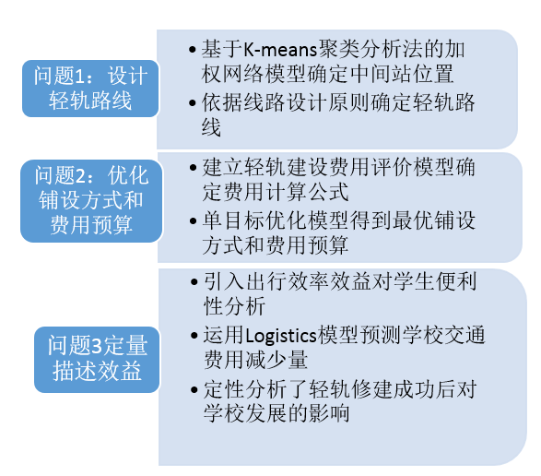

**图1. 文章结构图**

## 2.1问题一的分析

问题一要求在西留村至草堂科技产业基地两站点间选定一点，设计一条线路作为支路直通至西北工业大学长安校区。我们把轻轨建造后产生的社会效益作为评价标准设计支路线路，即最大限度地顾及所在区域的村庄，最大可能的减少线路长度。首先结合目前轻轨建设的实际情况，确定线路中应选取两个中间站，然后从西工大出发，经过两个中间站，最后与主线相交的点即为题中要求确定的起点，中间途经的路径即为问题一要求设计的线路。

## 2.2 问题二的分析

问题二要求计算该线路采用地面和高架两种方式铺设的费用，并给出费用最小的道路及施工方式，费用预算。我们首先给出轻轨建设费用的评价模型；其次，优化得到费用最少时的地面和高架两种方式的铺设比例；最后根据设计线路的原则和具体路况确定费用最少时的施工方式，费用预算。

## 2.3 问题三的分析

问题三要求预测轻轨修建成功后给全校学生带来的便利，对学校交通费用产生的影响，以及对学校教学、科研、学生培养等综合效益的影响。我们将预测轻轨给我校学生，学校经济以及学校教育带来的影响归结为轻轨建设为学校带来的综合效益评估问题，利用综合评估分析法从直接效益和间接效益两个方面进行评估分析，并将轻轨修建成功后对学生、学校交通费用以及学校发展的影响进行量化，最后得出结论。

# 模型假设

1. 本文中收集的数据是准确可行的；
2. 假设短期内长安区人口没有太大变迁，无自然灾害，地形无太大变动；
3. 假设轻轨交通客流量与该地人口数量正相关；
4. 假设短期内长安区总客流量变化不大；

# 符号说明

|  |  |  |
| --- | --- | --- |
| 符号名称 | 符号说明 | 量纲 |
| (${x_{i},y}_{i}$) | 村庄 的位置坐标 |  |
| $$P_{i}$$ | 村庄的人口数量 | 人 |
| $$d_{i}$$ | 村庄*i*到中间站的距离 | *m* |
|  | 被拆除房屋的建筑面积 |  |
|  | 其他费用占各费用的比例系数 |  |
|  | 第*i*种建造费用 | 元 |
|  | 耕地的土地补偿费系数 |  |
|  | 第*i*种铺设方式的长度 | *m* |
|  | 城市交通年客运量 | 人次 |

# 模型的建立与求解

## 5.1问题一

我们把轻轨建造后产生的社会效益作为评价标准设计支路线路，即最大限度地顾及所在区域的村庄，最大可能的减少线路长度。首先进行数据预处理确定研究区域，然后利用K-means聚类分析确定中间站数量，建立加权网络模型得到中间站的位置坐标，进而结合实际路况和设计标准确定支路线。

### 5.2.1模型准备

首先进行数据预处理，划定一个矩形研究区域，即纵向：西留村沿正太、西太路一线通至草堂科技产业基地，横向：正太、西太路一线一点通向西北工业大学长安校区。其次舍去人口较少和地理位置偏僻的村庄，最终研究区域如图2所示。

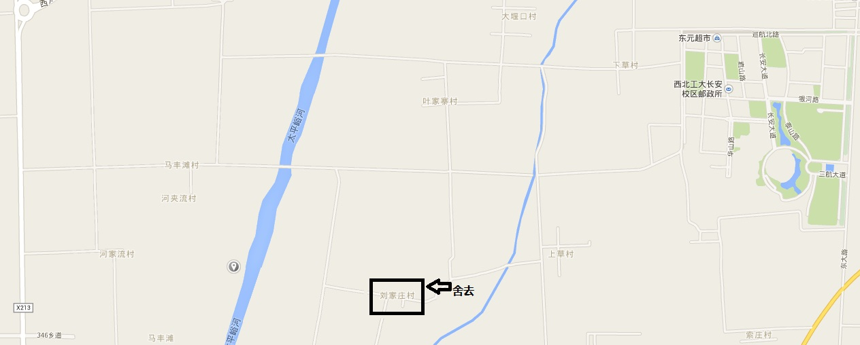

**图2. 研究区域**

### 5.2.2模型建立

**1. 确定中间站的数量**

我们利用K-means聚类分析将村庄聚类，根据聚类得到的组数确定中间站的数量。

* **K-means聚类算法**

K-means聚类算法是很典型的基于距离的聚类算法，采用距离作为相似性的评价指标，即认为两个对象的距离越近，其相似度就越大。该算法认为簇是由距离靠近的对象组成的，因此把得到紧凑且独立的簇作为最终目标。本算法确定的K 个划分到达平方误差最小，对应到模型中，我们利用K-means聚类分析将村庄聚类。

* **分组结果**

通过K-means聚类分析，我们把村庄划分为两组，分组如图3。

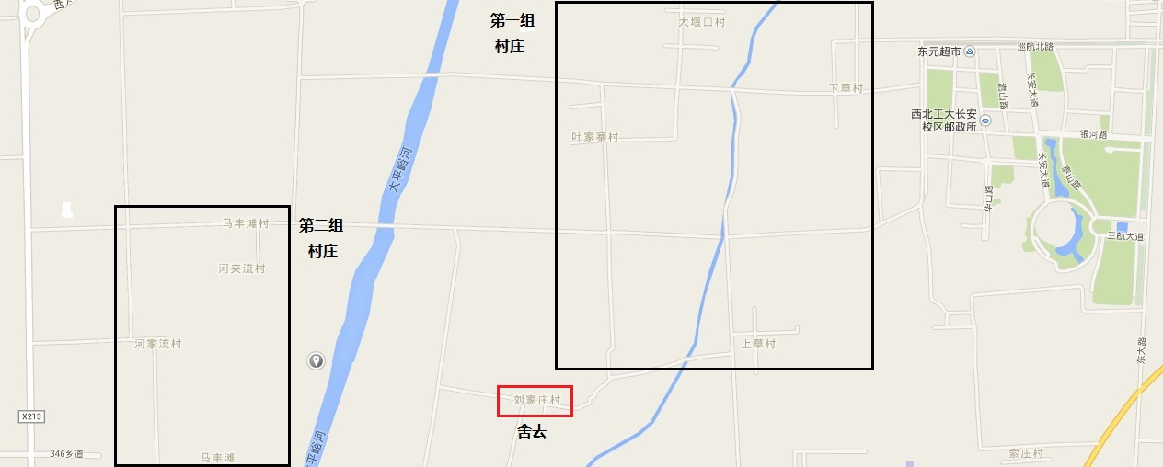

**图3 K-means聚类分组情况**

可以看到我们分为了两组，所以我们选取两个中间站。

2. **加权网络模型确定中间站具体位置**

我们建立加权网络模型 ，把K-means聚类分析得到的组合中的每个村庄的人口数与总的人口流量之比作为该村庄的权重，建立加权网络，

* 建立村庄坐标矩阵： 。
* 建立人口权重矩阵： ，  。

其中设 $(x,y$) 为中间站的位置坐标， (${x_{i},y}_{i}$) 为村庄 *i* 的位置坐标， $P_{i}$ 为村庄 *i* 的人口数量， $d_{i}$ 为村庄*i*到中间站的距离。

则有  (1)

* 利用加权网络确定中间站的位置坐标：

 (2)

 (3)

满足优化条件的即为所求中间站的位置坐标。

**3. 设计线路**

现在已有所选线路经过的三个确定的点，我们依据以下三个原则设计路线：

* **线路长度最短**

两点之间线段最短，保证设计的线路长度尽可能地短，这样间接性的保证了费用尽可能的低。

* **结合实际路况**

线路平面布置应在满足功能要求的前提下，力求顺直，尽量采用较大的曲线半径，应充分注意与既有及规划的建筑物、构筑物及地下管线等；其次，考虑线路位置的影响，将线路选择在施工条件好、拆迁量小的地带；

* **考虑轻轨运行对地形的要求**

在有山地、河流的地方考虑绕过，或者建设高架轻轨，来设计线路。

我们首先依据原则1，用折线连接三个点，最后与主干线交于所求起点，其次，考虑原则2和3，在直线间有村庄时，我们选择绕行，最终得到支路路线设计图。另外，到第二问时，再综合费用因素对线路进行微调。

### 5.2.3模型求解与分析

* 中间站的位置坐标：A站（108.756,34.0425），B站（108.733,34.0362）。具体如图4所示：

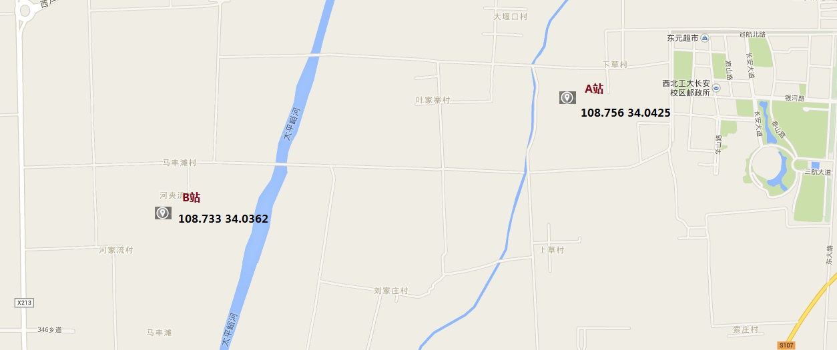

**图4. 两个中间站的位置及坐标**

* 线路设计，如图5所示：

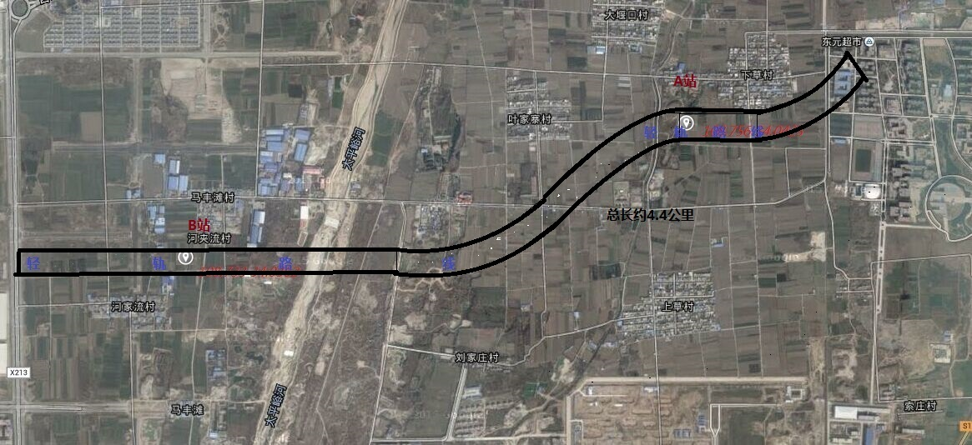

**图5. 支路路线设计图**

我们的设计图，全程线路总长4.4km左右，最大曲率半径为600米左右，满足转弯要求，且尽量经过周围村庄，保证了轻轨公共交通的社会综合效益。

## 5.3问题二

问题二要求计算该线路采用地面和高架两种方式铺设的费用，并给出费用最小的道路及施工方式，费用预算。我们首先建立轻轨建设费用评价模型，给出计算所求线路费用的公式；其次，以轻轨的地面和高架建造长度为变量，建立一个单目标优化模型，优化得到费用最少时的地面和高架两种方式的建造长度；最后给出设计线路的原则，并依据原则确定费用最少时的施工方式，费用预算。

### 5.3.1 模型建立

**1.建立轻轨建设费用评价模型**

参考其他地方修建轻轨的相关费用，我们把建造线路总费用*L*分为四部分：工程建设费用，民房拆迁费用，征地费用和其他费用（如安全与文明施工费，维护费用等），以此建立轻轨建设费用评价模型，最后给出费用计算公式。

* **工程建设费用 **

 (4)

其中为单位路面轻轨的建设费用；为单位高架轻轨的建设费用；为设计路线里路面轻轨的长度；为设计路线里高架轻轨的长度；为建设一个中间站所需费用。

* **民房拆迁费用 **

 (5)

其中为被拆除房屋建安重置单价结合成新; 为同区域新建多层商品住房每平方米建筑面积的土地使用权基价+价格补贴;为被拆除房屋的建筑面积。

* **征地费用 **

根据国家土地管理法，征地费用包括土地补偿费、安置补助费以及地上附着物和青苗的补偿费，这里结合长安区具体情况，我们重点考虑土地补偿费用和安置补助费。按照国家土地法，有土地补偿费用：

1、征用耕地的，按其被征用前三年平均年产值的八至十倍计算；

2、征用未利用地的，按其邻近耕地前三年平均年产值的三至五倍计算；

安置补助费用：

安置补助费为该耕地被征用前三年平均年产值的五倍；征收其它农用地的安置补助费，按照该土地的土地补偿费标准的70％计算。

根据相关法律规定以及已有研究，得到下列公式：

 (6)

其中， 为被征用前三年平均年产值； 为耕地的土地补偿费系数； 为耕地的安置补偿费系数； 为未利用土地的土地补偿费系数； 为未利用土地的安置补偿费系数； 为征用的耕地面积； 为征用的未利用土地面积。

* **其他费用 **

其他费用我们主要考虑安全与文明施工费，维护费用。经过文献[2]，了解到此类费用一般为总投资费用的2%左右，故可列：

 (7)

其中， 为其他费用占各费用的比例系数，在该地区的轻轨建设中，取1/49。

最后，建立轻轨建设费用评价模型，给出总费用计算公式：

 (8)

 (9)

**2.建立单目标优化模型**

根据第一步建立的总费用评价模型，我们以总费用最小作为目标函数，以轻轨的地面建造长度和高架建造长度为变量，建立一个单目标优化模型。

考虑到实际上仅随线路改变，而不随建设方式改变，且 对总费用影响较小，所以我们将目标函数优化为，即。

即有  (10)

 (11)

**3.确立线路铺设方式**

线路铺设依据以下三个原则确定：

* **最小费用原则**

由第二步建立的单目标优化模型可规划得到建设费用最低时的地面和高架铺设长度，因此在确定线路具体铺设方式时应满足要求；

* **实际路况**

考察实际路况，在线路通过太平峪河和人口水渠时应铺设高架；在地形条件不适合地面铺设时采用高架铺设；

* **轻轨运行要求**

轻轨运行时最小平曲线半径：区间正线 300 米，困难条件下为 200 米；运行坡度不超过8%，故应建设缓冲路道。我们假设高架桥高度为10m，故缓冲路道为125m左右。

依据以上三个原则，确定最后的线路铺设方式，代入公式得到路面建设和高架建设的总费用预算。

### 5.3.2 模型求解与分析

代入相关数据, 进行搜索求解，得到当满足 时，有



路面建设与高架建设的搭配情况如图6所示：

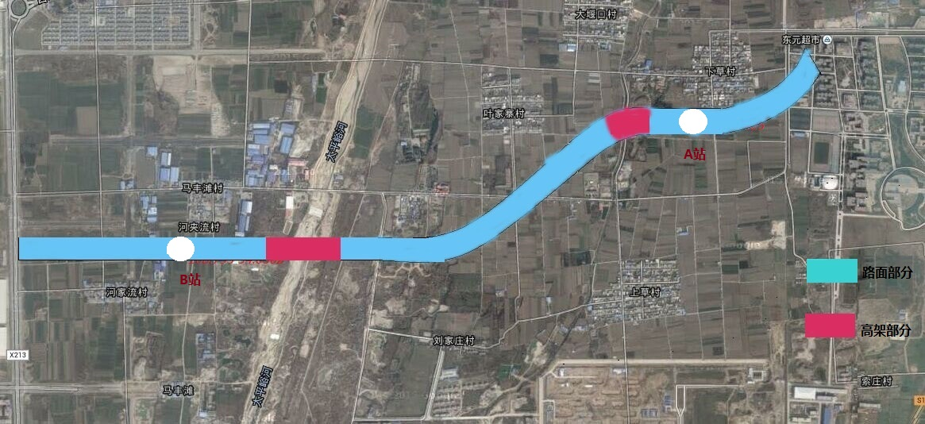

**图6. 路线以及道路建设方式设计图**

进而代入得到最小的；单位千米轻轨耗资约合1.26亿元。

### 5.3.3 结果分析

我们得到最小的费用预算；单位千米轻轨耗资约合1.26亿元。下面从现实可行性，人工干预度，算法复杂度分析模型的可行性：

* **现实可行性**

据了解文献[3]，北京所建轻轨大致为1.5~3亿元每公里，结合西安市长安区的实际地况和物价标准，此预算具有现实可行性。

* **人工干预度**

模型中给出的线路设计标准和铺设标准是参考相关地方轻轨建设的标准和西安市长安区的实际路况，因此人工干预是合理的。

* **算法复杂度**

模型并没有进行大量的计算，其算法复杂度不高，具有执行可行性。

因此，问题二中的模型具有可行性，其结果具有很高的参考价值。

## 5.4问题三

问题三要求预测轻轨修建成功后给全校学生带来的便利，对学校交通费用产生的影响，以及对学校教学、科研、学生培养等综合效益的影响。我们将预测轻轨给我校学生，学校经济以及学校教育带来的影响归结为轻轨建设为学校带来的综合效益评估问题，利用综合评估分析法从直接效益和间接效益两个方面进行评估分析，其中在学校节省交通费用中，运用Logistics模型对轻轨建成后校车客流量进行了预测，从而计算出学校节省的交通费，最后得出轻轨修建成功后对学校发展的影响。

### 5.4.1 模型准备

* **综合评估分析法**

综合评估指对以指标体系描述的对象系统做出全局性、整体性的评价,即对评价对象的全体,根据所给的条件,采用一定的方法给每个评估对象赋予一个评价值,再据此择优或排序。

综合评估系统主要由评估者、评估目标、评估对象、评估指标、评估标准、指标权重和评估模型这7类要素组成。综合评估的过程实际上就是系统组成要素间指标信息交换、流动、组合的过程,是一个集成主客观信息的复杂过程。

* **Logistics模型**

Logistics模型常用于预测人口、种群数量的变化情况，是一种经典的微分方程模型，其基本表达式为：

 (12)

其中为种群的数量； 为种群的自然增长率； 为种群的环境容纳量。

### 5.4.2 模型建立

1. **建立综合评估分析体系**

根据题目要求，结合文献[1]，我们首先建立了综合评估分析体系，如下图7所示：

**图7. 综合评价分析体系结构图**

依据我们的综合效益分析体系，我们下面就学生便利性、学校交通费用和学校发展三个方面分别展开讨论。

* **对于学生团体便利性的直接影响**

对学生团体便利性的直接影响，我们分为出行效率效益和出行节省费用进行讨论，

1. **出行效率效益：**

出行效率效益是指乘客选乘城市轨道交通而不乘地面公交车辆所节省的出行时间为社会创造价值而产生的效益。

其表达式为

 (13)

其中 为出行效率效益值； 为城市交通年客运量； 为乘坐城市轨道交通每人每次节约出行时间； 为单位时间人均国内生产总值。

1. **出行节省费用：**

出行节省费用是指乘客选乘城市轨道交通而不乘地面公交车辆所节省的出行时间为社会创造价值而节省的费用。

其表达式为：

 (14)

其中  为出行节省费用； 为乘坐城市轨道交通每人每次节约出行费用。

* **对于学校交通费用的直接影响**

学校交通费用取决于校车的使用，即取决于校车客流量。此处我们运用“Logistics模型”并结合现有客流量增长经验来对校车客流量进行预测，进而算出对学校交通费用的直接影响。

我们假定总的客流量不变，则可建立校车客流量变化的*Logistics*模型：

 (15)

其中， 为轻轨年均客流量； 为校车年均客流量； 为长安区总的年均客流量；为轻轨客流量年均增长率。

我们通过上述模型得到校车年均客流量，再对其进行比例运算，得出第*i*年校车的预测运营成本 即：

 (16)

其中 校车第*i*年的的年均运营成本，单位：元； 轻轨投入使用后第*i*年校车客流量，单位：人； 轻轨投入使用前年均运营成本，单位：元；

* **学校教育发展方面**

两校区之间往返消耗了师生大量的时间和精力，对学校的教学、科研、学生培养、交流等产生了不小影响。随着轻轨的建成，大大缩短来往新老校区的时间，为师生节约大量时间进行学习和科研，节约的这些时间必将对西北工业大学的教育教学、科学研究等产生深远的影响；轻轨带来的出行效率效益，安全性效益，舒适性效益也对学校的教育发展产生影响。本文把这些效益归结为由于城市轨道交通的建设与运营带来的学校教育教学，科学研究的发展增加的效益。

轻轨建设对学校教育发展的影响更多的是定性地描述，很难定量衡量，因此我们把由于城市轨道交通的建设与运营带来的学校教育教学，科学研究的发展增加的效益分为出行效率效益，安全性效益，舒适性效益三个方面进行考虑，分开定量表示。

### 5.4.3 模型求解及分析

1. **对于学生团体便利性的直接影响**

(**1) 出行效率效益**

通过对比武汉轻轨运行，计算时间。由长安校区坐校车至友谊校区，平均用时1小时；若通过轻轨等待时间约为10分钟，共计耗时26分钟。所以相对于校车节约34分钟即0.57小时。

有附件2可知每天客运量单程7610人次，往返15220人次。年客运总量约为556万人次。人均国内生产总值约为4.8元/小时人

代入公式(13)，求得



即知乘客选乘城市轨道交通而不乘地面公交车辆所节省的出行时间为社会创造价值而产生的效益约为1545.2352元。

**(2) 出行节省费用**

参照文献[4]，我们发现乘坐轻轨从长安校区至友谊校区价格在5元左右，与校车价格相同。所以 。故。

通过上述求解知学生便利性方面的出行效率效益即乘客选乘城市轨道交通而不乘地面公交车辆所节省的出行时间为社会创造价值而产生的效益约为1545.2352元，数值较为可观。故我们可以认为为学生或者乘客们提供了很大的便利性。

**2. 对于学校交通费用的直接影响**

通过求解Logistics模型，得到校车客流量的近几年的变化趋势图：



**图8. 校车客流量的近几年的变化趋势图**

分析可知轻轨开通后，校车客流量呈迅速下降，这就使得我们可以适当的减少校车班次甚至数量，从而节省运营费用，如下表1所示：

**表1. 轻轨投入使用后n年内学校交通费用减少值**

|  |  |  |  |  |
| --- | --- | --- | --- | --- |
| 轻轨投入使用后第n年 | 1 | 2 | 3 | 4 |
| 与第0年相比节省的运营费/元 | 602100 | 1679700 | 3060400 | 4437800 |

从表中可见轻轨建成后，可以适当的减少校车班次，从而节省大量的学校交通费用。

## 5.5问题四

本文主要给轻轨管理方式和运营方式提供建议。其中管理方式主要是中间车站的管理服务，运营方式主要强调依据客流量的运营方式。

### 5.5.1管理方式

据对影响车站运营组织管理因素的分析，就几类在运营管理方面需求及特点鲜明的车站做出具体分析，在实际情况中同一个车站可能同时归属于两类甚至多类，这就意味着该车站的运营组织管理需同时关注多个方面。在本题中的支路设计中的中间站主要包括高架车站，枢纽车站，一般车站。下面分别给出运营方式的建议：

* **高架车站**

主要特征为车站架设于高处，开敞式站台容易受到天气影响; 相关设施设备易受到外来物干扰。因此，其在运营管理方面的重点是针对恶劣天气的安全防范措施: 需要特别注意雨雪天气时站台地面的湿滑情况; 需要密切关注大风大雨天气时接触网的状态; 需要关注极端高温天气时站台的通风散热，尽量为乘客及工作人员创造适宜的环境。

* **枢纽车站**

主要特征为多条线路集中在该车站实现换乘，乘客的需求相对复杂，对安全性%便利性等有较高要求。因此，其在运营管理方面的重点是对换乘客流的组织管理: 需要在换乘距离上寻求安全和便利的兼顾与平衡; 需要充分考虑乘客换乘的便利性，完善设施管理及导向标志等信息服务。

* **一般车站**

除上述几类具有明显特征的车站外，一般车站在运营管理方面的关注重点主要为针对恶劣天气，设备故障，意外客伤等特殊事件的应急处理。

### 5.5.2运营方式

本文主要根据客流量的预测情况来优化运营方式。

客流量是轻轨建设的重要依据。客流量是地铁运营社会效益和经济效益的统一体，未来客运量预测可从现有客流增长经验及运用“滞阻增长(logistie)模型”来进行预测，进而依据客流量优化运营方式。

# 模型的评价与推广

## 6.1优点

1. 问题一设计路线时结合实际情况，考虑了社会利益，即尽可能地遍及周围的村庄；并引入中间站，优化线路设计。

2. 参考已有研究提出设计轻轨运行路线应满足的三条原则，使得本文的路线设计和铺设方式具有科学性和合理性。

3. 问题三中采用综合评估分析法量化要求预测的各个指标，使得对学生，学校交通费用，学校教育的影响的预测有理有据。

4. 采用logistic人口预测模型对客流量进行预测，使得模型对学校交通费用的变化量的预测更加准确。

5.本文最后为轻轨交通的管理方式和运行方式提供建议，使得问题研究更加全面。

## 6.2缺点

1.问题二没有考虑客流量的变化，假设此研究过程客流量保持不变，产生一些误差。

2.预测轻轨运行对学校教育，科研的影响时只提供了定量描述的方法，并没有具体进行量化计算。

## 6.3模型改进及推广

1. 问题二考虑轻轨建设费用时考虑客流量的变化，引入logistic人口预测模型对客流量进行预测，使模型适用范围更广。

2. 本文中给出的轻轨线路设计方法和铺设方式也适用于地铁等公共交通工具

3. 如果结合更为专业的轻轨高架铺设和地面铺设内部结构的知识，我们的模型可以进一步完善。

# 7. 参考文献

[1] 陆明.城市轨道交通系统综合效益研究[J].北京交通大学学报.2012.

[2] 卜心国，王仰麟，吴健生，赵　苑，曾祥坤,王建华.基于土地利用的城市轻轨线路规划合理性研究，北京大学深圳研究生院数字城市与景观生态研究中心,深圳.2006.

[3] 刘金玲,曾学贵.基于定量分析的城市轨道交通与土地利用一体规划研究[J].铁道学报,2004,26(3)13～19.

[4]苗彦英,韩萍,王世光.城市轨道交通的费用及效益分析研究[J].大连铁道学院学报.1996年3月]7卷第1期.

[5]梁青槐,孔令洋,邓文斌.城市轨道交通对沿线住宅价值影响定量计算实例研究[J].土木工程学报.2007.

[6]中华人民共和国住房和城乡建设部市政公用设施建设项目经济评价方法与参数[M].北京:中国计划出版社.2008.

# 8. 附录

1. 表K-means聚类分组情况

|  |  |  |  |  |
| --- | --- | --- | --- | --- |
| 分组 | 村庄1 | 村庄2 | 村庄3 | 村庄4 |
| 1 | 大堰口村 | 下草村 | 叶家寨村 | 上草村 |
| 2 | 马丰滩村 | 河夹流村 | 河家流村 | 马丰滩 |

2. 第一问代码

1969.11 108.756 34.0425

#include <fstream>

#include <cmath>

using namespace std;

ofstream fout("jd1.txt");

int main()

{double x,y,sump,q,minq,d1,d2,d3,d4,dx1,dy1,dx2,dy2,dx3,dy3,dx4,dy4,minx,miny;

double x1,x2,x3,x4,y1,y2,y3,y4,R;

x1=108.750817;

y1=34.040485;

x2=108.755416;

y2=34.044493;

x3=108.762459;

y3=34.042459;

x4=108.758219;

y4=34.032228;

R=6371;

sump=900+980+1100+1018;

double pp1,pp2,pp3,pp4;

pp1=900/sump;

pp2=980/sump;

pp3=1100/sump;

pp4=1018/sump;

minq=0;

for(x=108.750817;x<108.7582459;x+=0.000001)

for(y=34.032228;y<34.042459;y+=0.000001)

{dx1=sqrt(2*R*R-2*R*R*cos(fabs(x-x1)*3.1415926/180.0));

dy1=sqrt(2*R*R-2*R*R*cos(fabs(y-y1)*3.1415926/180.0));

dx2=sqrt(2*R*R-2*R*R*cos(fabs(x-x2)*3.1415926/180.0));

dy2=sqrt(2*R*R-2*R*R*cos(fabs(y-y2)*3.1415926/180.0));

dx3=sqrt(2*R*R-2*R*R*cos(fabs(x-x3)*3.1415926/180.0));

dy3=sqrt(2*R*R-2*R*R*cos(fabs(y-y3)*3.1415926/180.0));

dx4=sqrt(2*R*R-2*R*R*cos(fabs(x-x4)*3.1415926/180.0));

dy4=sqrt(2*R*R-2*R*R*cos(fabs(y-x4)*3.1415926/180.0));

d1=sqrt(dx1*dx1+dy1*dy1);

d2=sqrt(dx2*dx2+dy2*dy2);

d3=sqrt(dx3*dx3+dy3*dy3);

d4=sqrt(dx4*dx4+dy4*dy4);

q=pp1*d1+pp2*d2+pp3*d3+pp4*d4;

if(q<minq||minq==0){minq=q;minx=x;miny=y;}

}

fout<<minq<<" "<<minx<<" "<<miny<<endl;

return 0;

}

1988.09 108.733 34.0362

#include <fstream>

#include <cmath>

using namespace std;

ofstream fout("jd2.txt");

int main()

{double x,y,sump,q,minq,d1,d2,d3,d4,dx1,dy1,dx2,dy2,dx3,dy3,dx4,dy4,minx,miny;

double x1,x2,x3,x4,y1,y2,y3,y4,R;

x1=108.733426;

y1=34.037075;

x2=108.733641;

y2=34.035160;

x3=108.730264;

y3=34.032348;

x4=108.738456;

y4=34.028878;

R=6371;

sump=400+300+600+450;

double pp1,pp2,pp3,pp4;

pp1=400/sump;

pp2=300/sump;

pp3=600/sump;

pp4=450/sump;

minq=0;

for(x=108.733426;x<108.738456;x+=0.000001)

for(y=34.028878;y<34.037075;y+=0.000001)

{dx1=sqrt(2*R*R-2*R*R*cos(fabs(x-x1)*3.1415926/180.0));

dy1=sqrt(2*R*R-2*R*R*cos(fabs(y-y1)*3.1415926/180.0));

dx2=sqrt(2*R*R-2*R*R*cos(fabs(x-x2)*3.1415926/180.0));

dy2=sqrt(2*R*R-2*R*R*cos(fabs(y-y2)*3.1415926/180.0));

dx3=sqrt(2*R*R-2*R*R*cos(fabs(x-x3)*3.1415926/180.0));

dy3=sqrt(2*R*R-2*R*R*cos(fabs(y-y3)*3.1415926/180.0));

dx4=sqrt(2*R*R-2*R*R*cos(fabs(x-x4)*3.1415926/180.0));

dy4=sqrt(2*R*R-2*R*R*cos(fabs(y-x4)*3.1415926/180.0));

d1=sqrt(dx1*dx1+dy1*dy1);

d2=sqrt(dx2*dx2+dy2*dy2);

d3=sqrt(dx3*dx3+dy3*dy3);

d4=sqrt(dx4*dx4+dy4*dy4);

q=pp1*d1+pp2*d2+pp3*d3+pp4*d4;

if(q<minq||minq==0){minq=q;minx=x;miny=y;}

}

fout<<minq<<" "<<minx<<" "<<miny<<endl;

return 0;

}